Правила поведения при низких температурах

Для того чтобы избежать обморожения, достаточно соблюдать несколько простых правил:  
1. Перед выходом на улицу хорошенько защитите уязвимые к обморожению участки тела: наденьте теплые носки, перчатки лучше сменить варежками, не забудьте про шарф и шапку;

2. Не используйте перед выходом на улицу увлажняющие кремы. Также рекомендуется отказаться от использования тонального крема и увлажняющей помады. Содержащаяся в них вода, наполнит поры и замёрзнет на морозе;  
Если вы опасаетесь сухости кожи, за 20-30 минут перед выходом на улицу намажьте лицо жирным кремом, а на губы нанесите бесцветную помаду.  
3. Проводите на морозе не более 1,5 часа. Делайте перерывы и заходите в теплое помещение.  
4. Не стойте долго на морозе. При охлаждении, сосуды начинают сжиматься, кровь по ним начинает проходить хуже. От этого страдают, в первую очередь, конечности. Поэтому старайтесь находиться на морозе в движении.  
5. Откажитесь в морозную погоду от низкокалорийной диеты. Чем больше в организме калорий, тем лучше он защищен от холода. Также в свой ежедневный рацион нужно включить как можно больше продуктов, содержащих витамин C. Аскорбиновая кислота не только повышает иммунитет, но и улучшает микроциркуляцию крови.

 6. В морозную погоду следует отказаться от вредных привычек.  
         Для того чтобы согреться, ни в коем случае не употребляйте алкоголь. Спиртное дает обманчивое ощущение тепла – сосуды расширяются, тем самым, отдавая больше тепла, а затем резко сужаются, вследствие чего замерзают конечности. Кроме того, алкоголь притупляет болевые ощущения, что не позволяет вовремя почувствовать боль и дискомфорт.  
         Курение на морозе также вредно. Никотин действует сосудосуживающе.

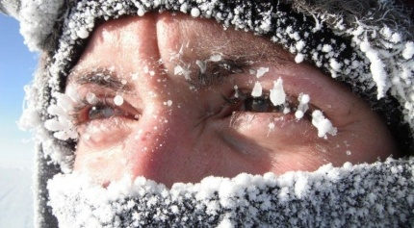 **В морозы старайтесь не отпускать на улицу детей и престарелых родственников без сопровождения.** **Возьмите за правило всегда брать с собой мобильный телефон и предупреждать родных, куда вы идёте и сколько времени займёт дорога.**